17 Lê Nguyễn Duy Khang 22666191

Bài làm

Bài 1. Cài đặt

Bài 1.1. Cài đặt MongoDB Server trên máy tính cá nhân (xem chi tiết file hướng dẫn).

Bài 1.2. Cài đặt mongodb-database-tool để thực hiện import và export database (xem chi tiết file hướng dẫn).

Bài 1.3. Cài đặt mongosh để hỗ trợ định dạng ở chế độ command line (xem chi tiết file hướng dẫn).

Bài 1.4. Cài đặt mongodb-compass để làm việc bằng UI (User Interface) (xem chi tiết file hướng dẫn).

Bài 1.5. Làm việc với MongoDB Atlas (xem chi tiết file hướng dẫn).

1.5.1. Tạo tài khoản sử dụng MongoDB Atlas.

1.5.2. Load sample data vào Atlas.

Bài 2:

B1. Khởi động MongoDB Shell. 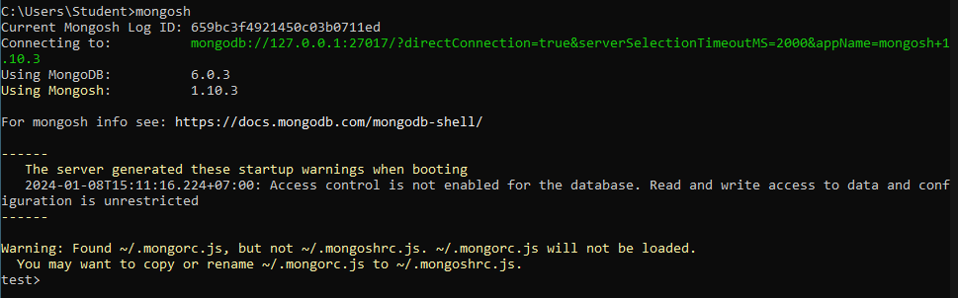

B2. Tạo CSDL có tên QLBH, kiểm tra sự tồn tại của CSDL vừa tạo.

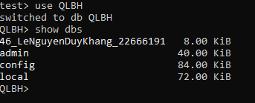

B3. Tạo collection có tên sanPham, kiểm tra sự tồn tại của collection vừa tạo.

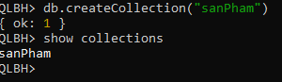

B4. Thêm lần lược các document sau vào trong collection sanPham, kiểm tra kết quả, cho nhận xét.

{“tenSp”=”nuoc suoi”, “donGia”=4000}.

{tenSp=”nuoc coca”, donGia=7000}.

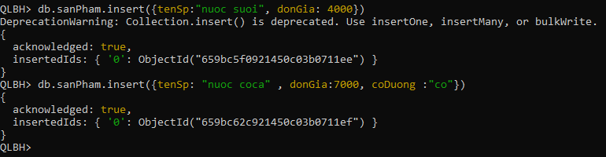

B5. Thêm một documment sau vào trong trong collection sanPham, kiểm tra kết quả, cho nhận xét.

{tenSp=”nuoc coca”, donGia=7000, coDuong=”co”}

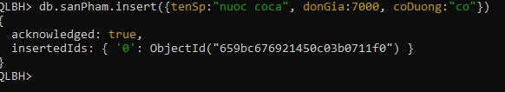

Bài 3. Thao tác trên MongoDB Compass

Thực hiện từng bước sau:

B1. Khởi động MongoDB Compass.

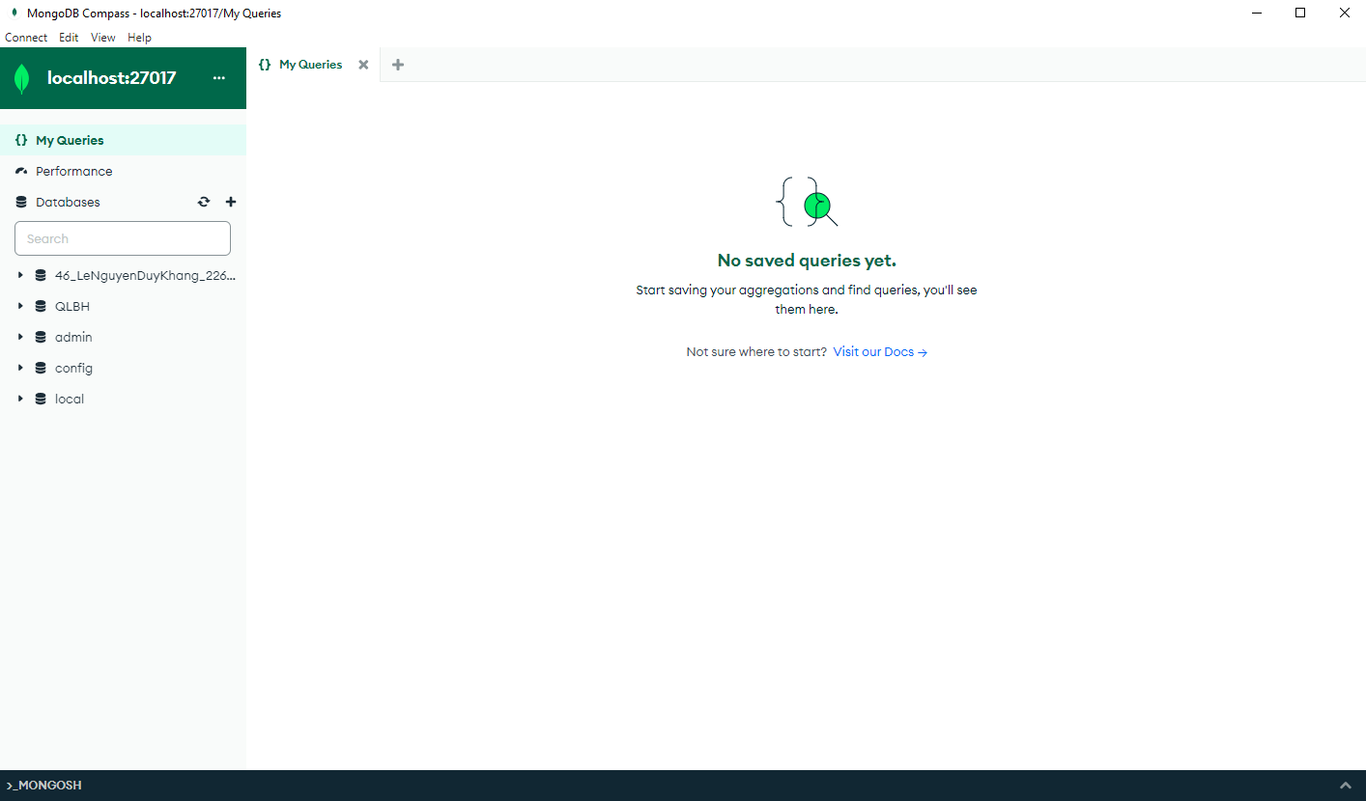

B2. Tìm hiểu các thành phần trên cửa sổ MongoDB Compass.

Nơi hiển thị các databases và collections:

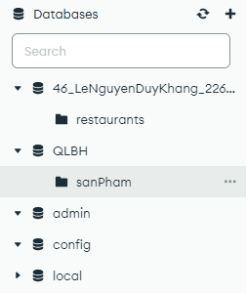

Nơi hiển thị trạng thái hoạt động của máy tính:

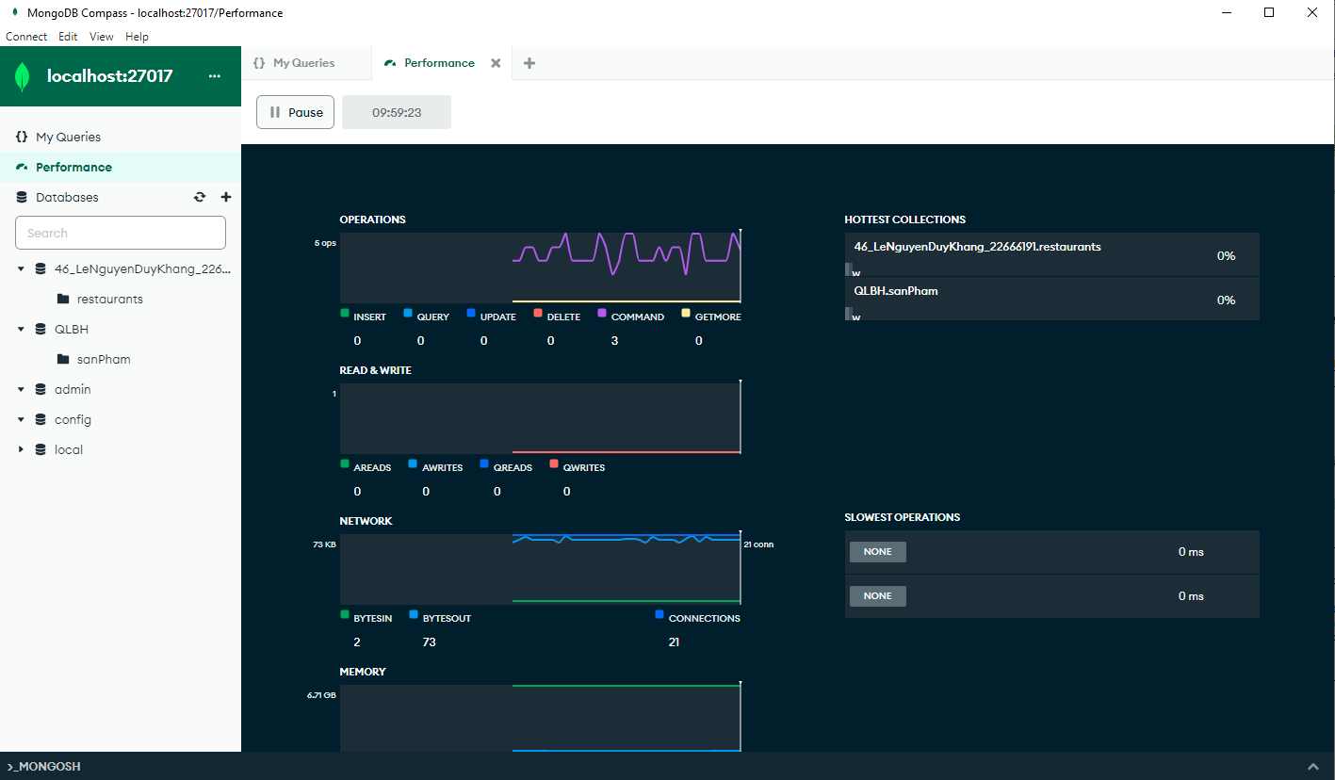

Cửa sổ làm việc chính:

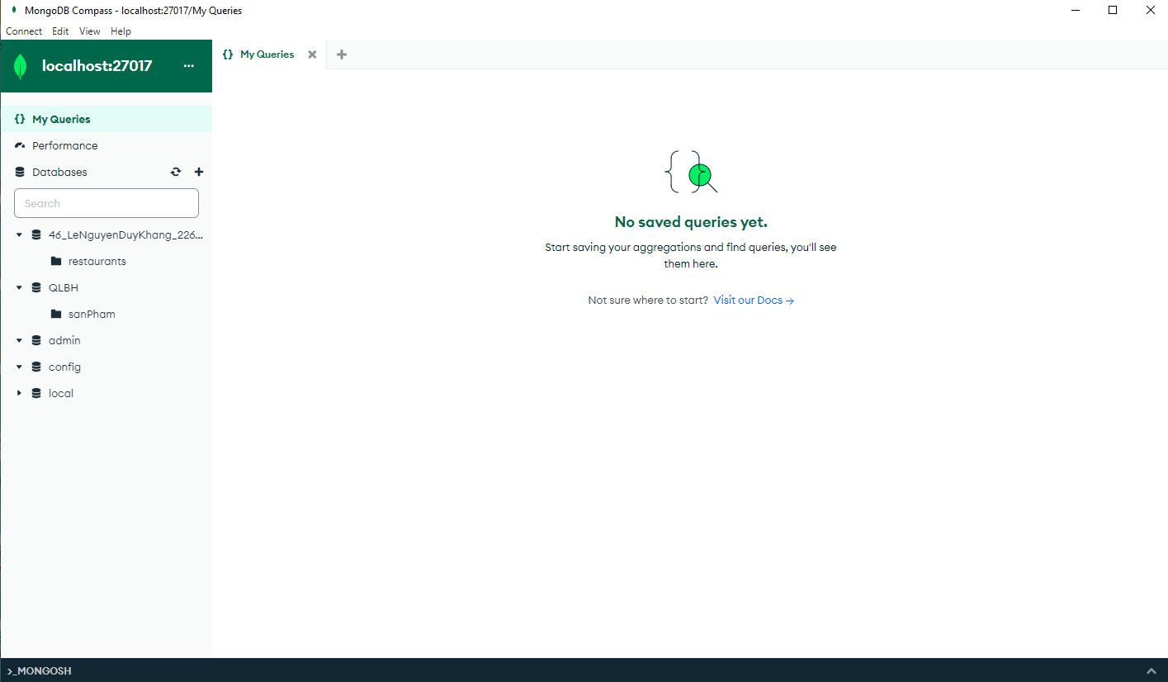

B3. Kiểm tra CSDL QLBH mà bạn đã tạo bằng MongoDB Shell.

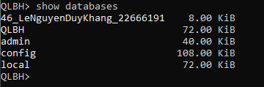

B4. Thêm một collection có tên khachHang, kiểm tra sự tồn tại của collection vừa tạo.

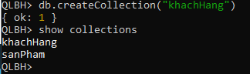

B5. Thêm một document sau vào trong collection khachHang, kiểm tra kết quả.

{“tenKH”=”Nguyen Van A”, “diaChi”=”12 Nguyen Van Bao”}.

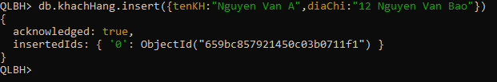

B6. Thêm một document sau vào trong trong collection khachHang, kiểm tra kết quả, cho nhận xét.

{“tenKH”=”Nguyen Van A”, “dienThoai”=”077003068”}.

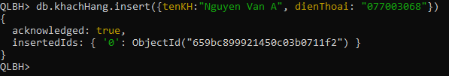

Bài 4. Thao tác qua lại trên MongoDB Shell và MongoDB Compass

Thực hiện từng bước sau:

B1. Quay về MongoDB Shell để kiểm tra lại các thành phần (collection, document, lược đồ của

document) có trong CSDL QLBH.

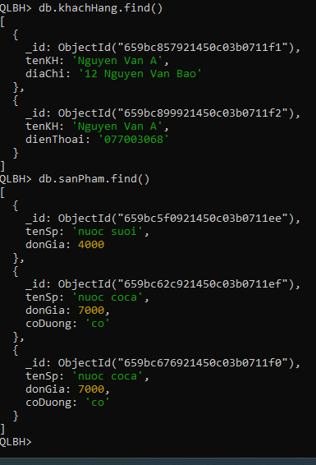

B2. Thực hiện xóa một document có tenSp là “nuoc suoi” trong sanPham, kiểm tra kết quả.



B3. Chuyển sang MongoDB Compass kiểm tra lại các document có trong sanPham.

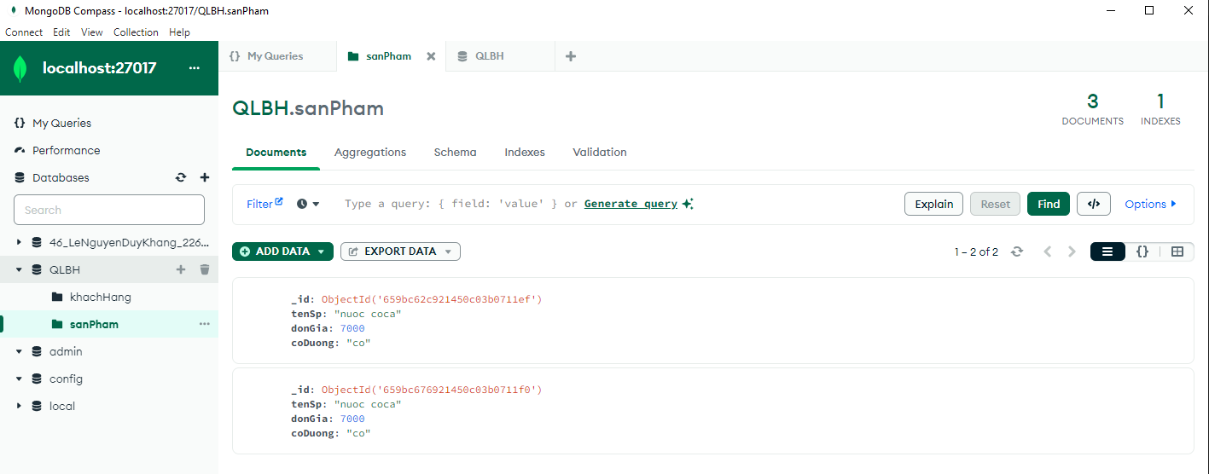

B4. Thực hiện xóa một document bất kỳ trong collection khachHang trong MongoDB Compass, và kiểm

tra kết quả bằng MongoDB Shell

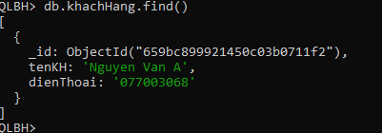

Bài 5. Thao tác trên Atlas

Thực hiện từng bước sau:

B1. Đăng nhập Atlas bằng tài khoản đã đăng ký.

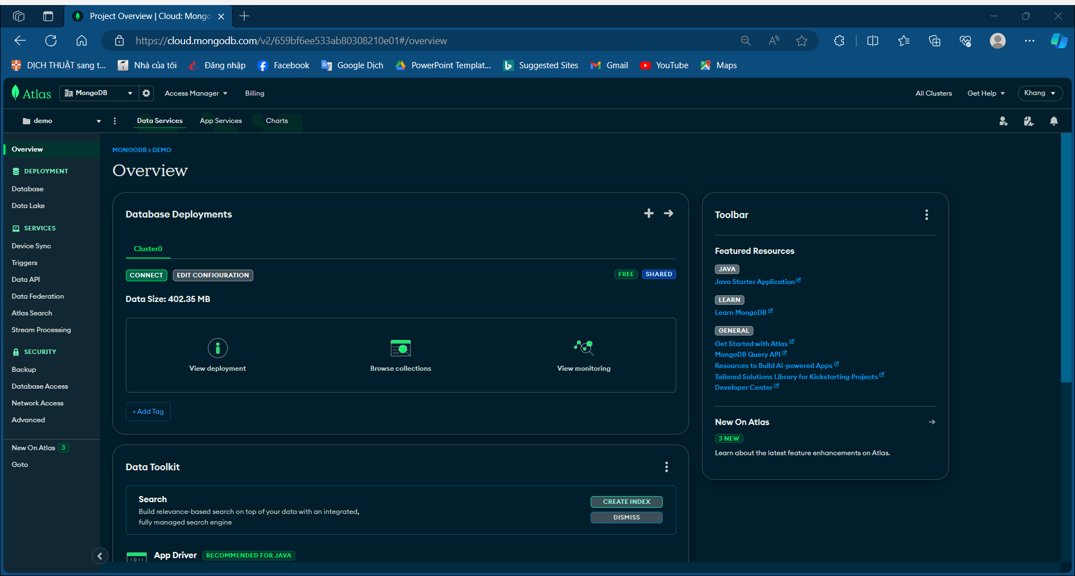

B2. Tạo một cluster có tên là myCluster.

B3. Thực hiện tải các cơ sở dữ liệu mẫu (example database) vào myCluster.

B4. Xem các collection và document có trong các CSDL trên.

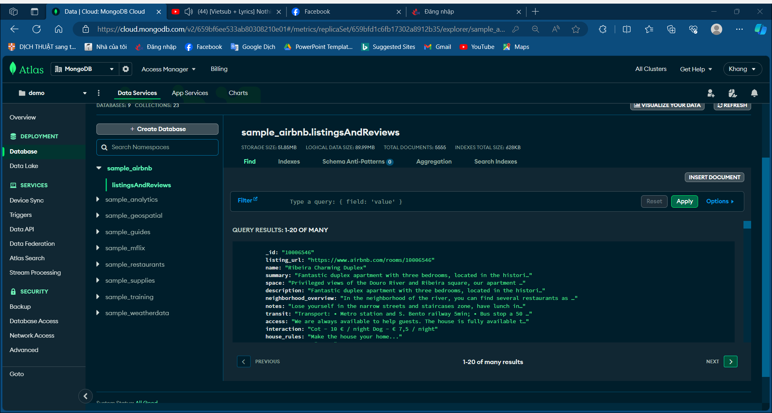

B5. Lấy các chuỗi kết nối để kết nối đến Atlas từ mongoshell, mongo Compass, application, VS Code.

a. Kết nối Atlas từ MongoDB Shell.

b. Kết nối Atlas từ MongoDB Compass.

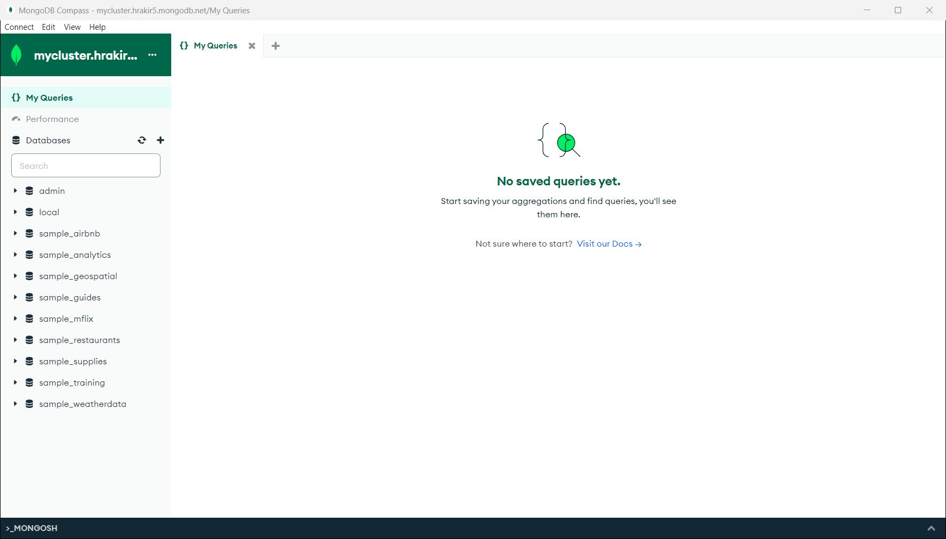

c. Kết nối Atlas từ Application (tương tự).

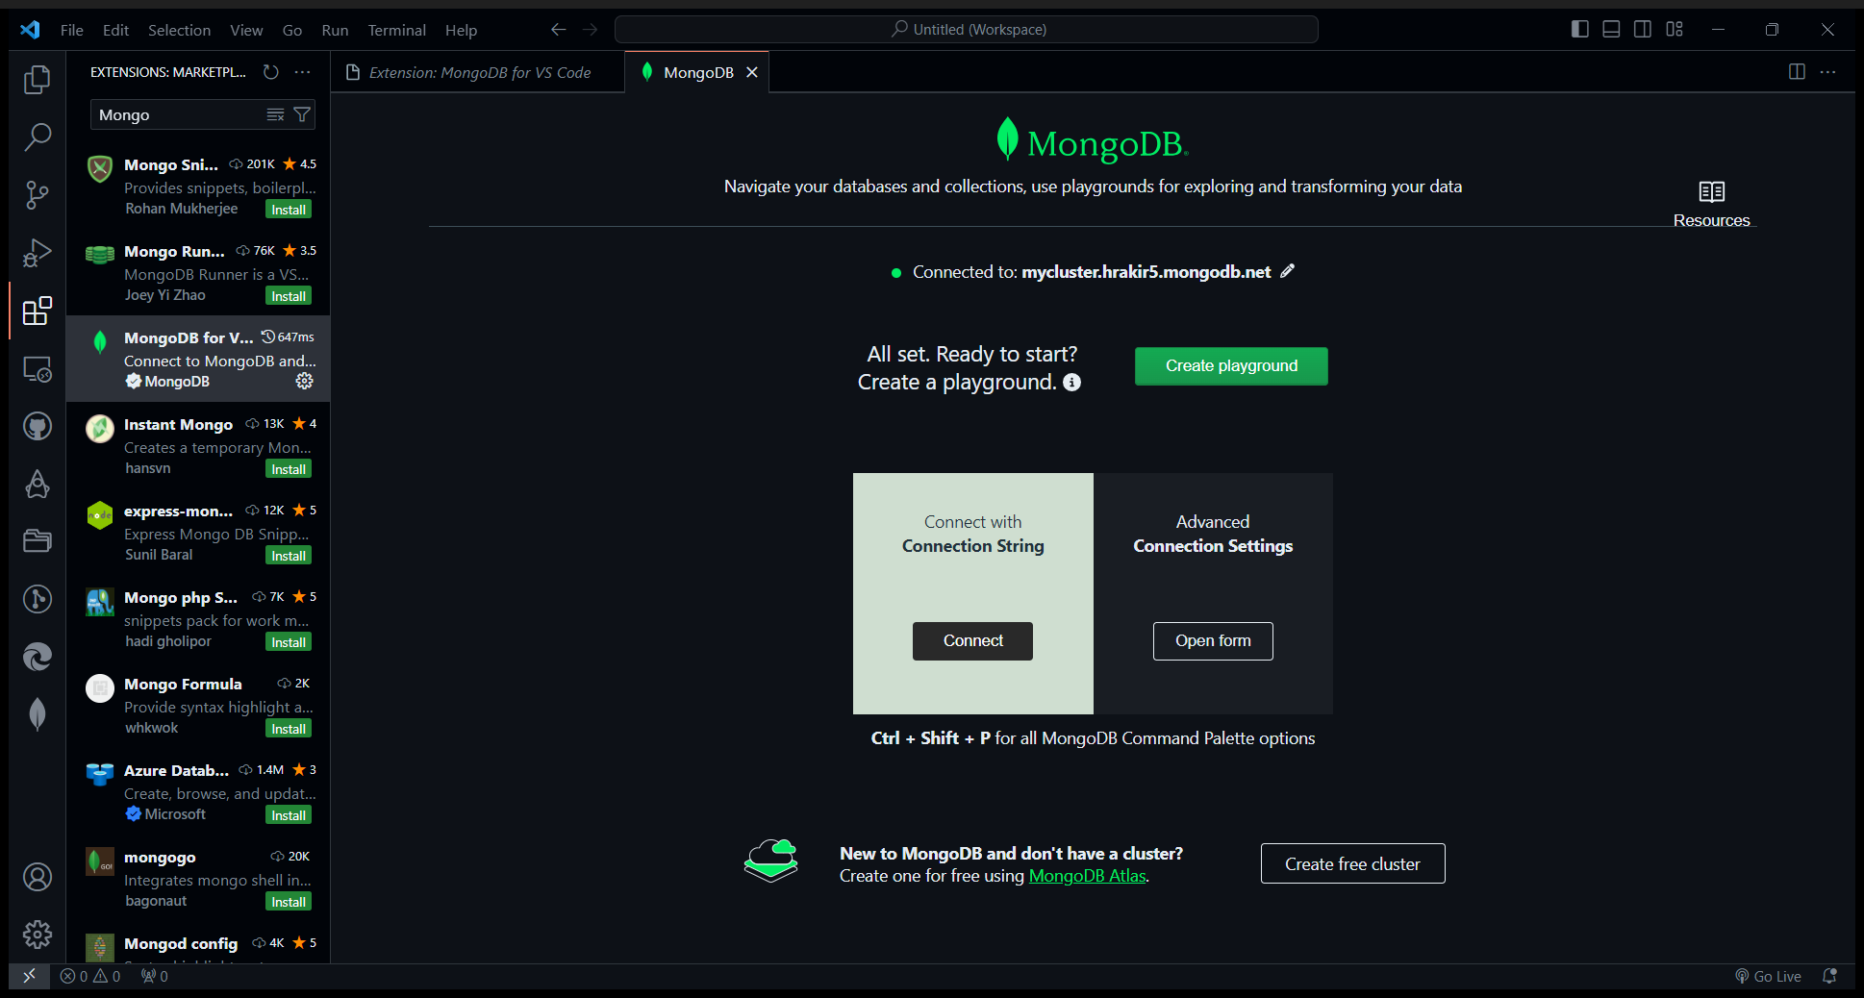

Bài 6. Tạo database {import/export}

Cho database gồm 2 collection là sinhvien và lophoc tương ứng với 2 file JSON là sinhvien.json và

lophoc.json chứa các document với danh sách sinh viên và lớp học như sau:

sinhvien.json lophoc.json

Bài 6.1. Thực hiện import 2 file JSON này lên MongoDB server.

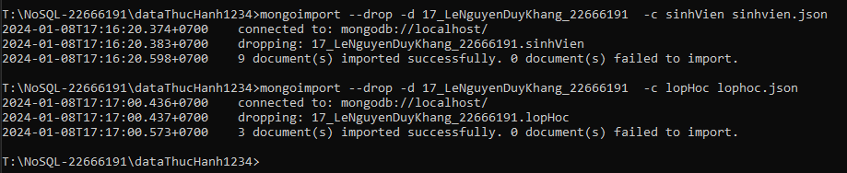

Bài 6.2. Thực hiện các câu truy vấn các document trong collection như sau:

1) db.sinhvien.find()

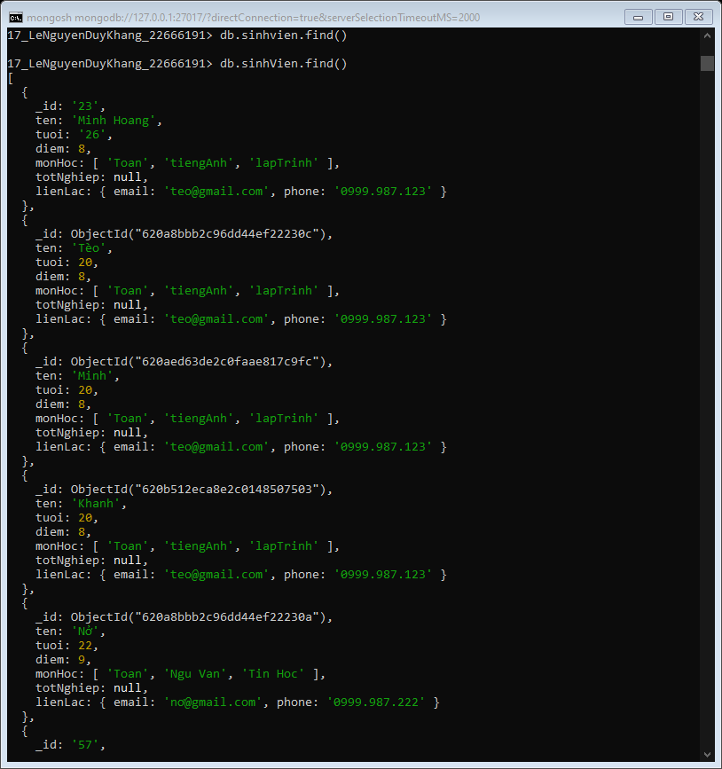

2) db.lophoc.find()

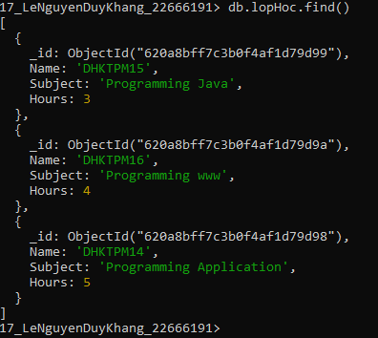

3) db.sinhvien.find().count()

4) db.lophoc.find().count()

5) db.sinhvien.find().limit(2)

6) db.lophoc.find().skip(2)

7) db.sinhvien.find().skip(2).limit(2)

8) db.sinhvien.find({"ten":"Tí"})

9) db.sinhvien.find({"tuoi":{$gt:20}})

10) db.sinhvien.find({"lienLac.email":"ti@gmail.com"})

11) db.sinhvien.find({"monHoc":"Tin Hoc"})

12) db.lophoc.find({"Name":"DHKTPM16"})

Xem kết quả và nêu ý nghĩa câu query.

Bài 6.3. Thực hiện xuất dữ liệu 2 collection sinhvien và lophoc ra 2 file BSON. Kiểm tra lại kết quả.

Bài 7. Thực hiện lấy các collection trên Atlas vào server local

Dùng Mongo Shell/ MongoDB Compass kết nối với Atlas. Sau đó, lấy một collection bất kỳ trên Atlas và

đưa vào server local